专业培训记录
■QMS □50430

受审核方名称 |  | 桐乡泰爱斯环保能源有限公司 |  |  |  | 专业小类/  项目代码 |  | 25.01.01;  27.01.00
教师姓名 |  | 项程 |  | 专业 | 25.01.01;  27.01.00 | 培训地点 |  | 网络
受培训人员 | 姓名 | 林兵 | 卢晶
生产工艺/  服务过程 |  | 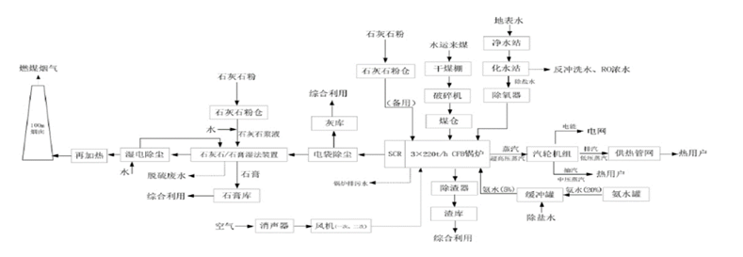
关键过程及需要确认的过程及主要控制参数 |  | 主要锅炉运行、汽机运行、水处理运行、电气运行、上煤运行、卸煤、热工检修、锅炉/超排检修、汽化检修、电气检修、燃料检修等过程。  发电过程主要控制参数：系统电压、发电机电压、发电机风温、励磁机、发电机功率、频率（50.01Hz），功率因素、发电机相电流、电压、温度等参数  供汽过程主要对蒸汽压力、流量等控制。
相关质量法律法规的要求及产品标准 |  | 产品质量法、《电网运行准则》（GB/T31464）、《发电机组并网安全条件及评价》（GB/T28566）等
检验和试验项目及要求(如有型式试验要求,要进行说明) |  | 无型式试验要求。  但一般会有根据并网调度协议，确保电压、频率、相位等三要素，包括进行继电保护装置的有效性验收等。
其它相关知识 |  | 电力并网相关知识
填表人  (专业人员) |  | 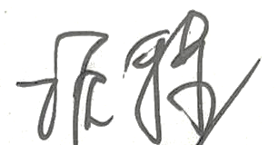 |  | 日期 |  |  | 2022-8-8
审核组长 |  | 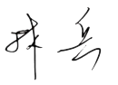 |  | 日期 |  |  | 2022-8-8

注：如有其他培训内容或空格不够可另加附页

